**NPO法人思いをつなぐ会NPO法人ひこばえ共催**

http://hikobaegunma.sakura.ne.jp/clip_image00210.gif**スポーツから介護の分野まで、今、注目を浴びている古武術の発想による「体こなし」を体験し、こころとからだの力に気付く実習です。介護に役立ちます。**

**「古武術」に学ぼう！**



**女性は体が小さい、力が弱いからとあきらめてはいませんか？でも、いざという時、自分の身を護る力は女性自身の中にあります。自分の持っている力を実感してみましょう。**

**からだの自然な力を目覚めさせる日本の伝統術「古武術」は「てこの応用」を使い、部分的な筋肉に頼らず、体全体を使う負担の少ない動きなので、介護や日常作業に応用が効きます。こんな方法があったのか！と、驚きと再発見の連続です。楽しく学べます。**

|  |  |  |  |  |
| --- | --- | --- | --- | --- |
| **第1回** | **H28年9月25（日）** | **13：00～16：00** | **高崎市ソシアス** | 080-2071-7327葛西 |
| **第2回** | **10月25日 （火）** | **13：00～16：00** | **高崎市古民家** | 080-2071-7327葛西 |
| **第3回** | **11月27日 （日）** | **13：00～16：00** | **前橋市第二com** | 080-5176-8115小林 |
| **第4回** | **12月25日 （日）** | **13：00～16：00** | **前橋市第二com** | 080-5176-8115小林 |
| **第5回** | **H29年1月22日（日）** | **13：00～16：00** | **前橋市第二com** | 080-5176-8115小林 |
| **第6回** | **2月１日（水）** | **13：00～16：00** | **高崎市古民家** | 080-2071-7327葛西 |

**対　象：一般女性で興味をお持ちの方・援助職・介護職等に携わっていらっしゃる方**

**場　所：第2コニュニティーセンター（前橋朝日町の保健センター内）/高崎市下大島町36-2広瀬方**

**定　員：25名（女性限定）  
持ち物：水500ｍｌボトル（カフェインなしのもの）、タオル、**

**服　装：動きやすい服装、運動靴**  **申込み、お問合せ：女性と子どものいのちを守るぐんま支援センター　NPOひこばえ**

**電話**０２７—２１５—５６０６

**又は**[**hikobae@major.ocn.ne.jp**](mailto:hikobae@major.ocn.ne.jp)**にて、お申し込み下さい。**

**（氏名、住所、連絡先　職業、年齢等をお知らせ下さい）**



**；**

**〒371-0018　前橋市三俣町１-４-１３**

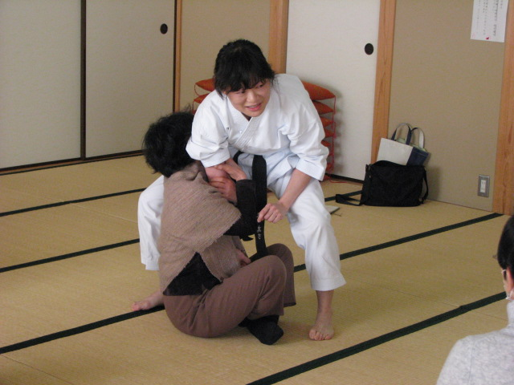

**神奈川県生れ。EFTプラクティショナー。全日本空手道連盟公認三段。合気道初段。  
高校時代より空手を始め、合気道を経て、2003年より武術研究家甲野善紀氏に師事。氏いわく「私は武術の道に入って４５年近くになるが、これほど武術に対する情熱とセンスを感じさせられた女性は飯田真弓さん以外には思いつかない」と、言わせる程の技量の持ち主。甲野氏の勧めにより、女性のための「体こなし」の指導を始める。現在、一般女性が気軽に学べるような、心身の助けになる方法を伝えるべく、日本中で活動中。**

**飯田　真弓先生プロフィール**

・・・・・・・・・・・・・・・・・・・・・・・・・・・・・・・・・・・・・・・・・・・・・・・・・・・・・・・・・・・・・・・・・・・・・・・・・・・・・・・・・【**ひこばえチェック！**】**＊「ジェンダーバイヤス」を知っていますか？**

**社会的な女・男の役割（ジェンダー）の偏見（バイヤス）を言います。男は強いもの、女は従うものといった女らしさ、男らしさを社会に求められているので、そうしなければならない…と態度行動が固執されてしまうと、支配されても気づかず、人権を侵害されてもNOと言えない自分になってしまいます。これは相手に「DV（家庭内暴力）」をさせる要因の一つです。夫婦間、恋人間でこんなことはありませんか？　　　　　　　　　　　　　　　　　　　　　　　　　　　　　　　　　　　　　　　　　　　　　　　　　　　　　　　　　　　　　　　　　　　＊女性の皆さんにチェック　　　　　　　　　　　　　　　　　　　　　　　　　　　　　　　　　１．子育てや家事の責任は妻の私にある。しっかりやらなければ私が怒られる 。　　　　　　　　　　２．夫に留守番させたり、家事を手伝わせたりすると罪悪感を覚える。　　　　　　　　　　　　　　　３．お礼状を出すとき、自分が書いたものでも夫の名前にする。　　　　　　　　　　　　　　　　　　４．出かけた時に、夫より少しでも早く帰宅しなければならないと、途中で切り上げても帰りを急ぐ。 ５．気に入らなくて暴力を振るわれるのは、女として私が至らなかったので、仕方ないと思う。　　　　６．娘には家事を手伝わせるが、息子には勉強させて立派な社会人に育てる。　　　　　　　　　　　　７．夫にセックスを求められたら、私は愛されているのだから断ってはいけない。　　　　　　　　　　　＊男性の皆さんにチェック　　　　　　　　　　　　　　　　　　　　　　　　　　　　　　　　　１．人前で泣いたり、自分の気持ちを話すことは、男らしくないことだ。　　　　　　　　　　　　　　２．妻は自分より劣っているから、いつも自分がリードし、教えてやる必要がある。　　　　　　　　　３、妻は自分を立てるべきで、言わなくても自分の気持ちを察するよう気を利かせるべきだ。　　　　　４．妻が働くときは、家事育児の自分の仕事をしっかりやってから働くものだ。　　　　　　　　　　　５．息子は大学に行かせ強くたくましい男に、娘は素直でかわいい女であることが幸せだ　　　　　　６．自分がセックスを求めた時は妻は応じるべきだ」　　　　　　　　　　　　　　　　　　　　　　一つでも該当する項目があれば、それはジェンダーバイヤスです。固執した態度行動を見直しましょう。ＤＶは「私たち一人ひとりの中にある問題だ」と気づくことで、ＤＶのない社会になっていきます。**